BỆNH VIỆN BẠCH MAI  TRƯỜNG CAO ĐẲNG Y TẾ BẠCH MAI | CỘNG HOÀ XÃ HỘI CHỦ NGHĨA VIỆT NAM  Độc lập - Tự do - Hạnh phúc
 | Hà Nội, ngày tháng 10 năm 2024
TÀI LIỆU HƯỚNG DẪN SỬ DỤNG PHẦN MỀM THI LÂM SÀNG

- Xét điều kiện thi trên phần mềm QLĐT
- Quản lý lâm sàng/Xét điều kiện thi (Hình 1)
- Chọn Bậc học/ Chuyên ngành/Khóa/Lớp/ Nhóm (Hình 2)
- Chọn lần xét điều kiện/ Hiện danh sách/Kiểm tra điều kiện/Lưu lại/ Chốt danh sách. (Xuất ký để lưu) (Hình 3)
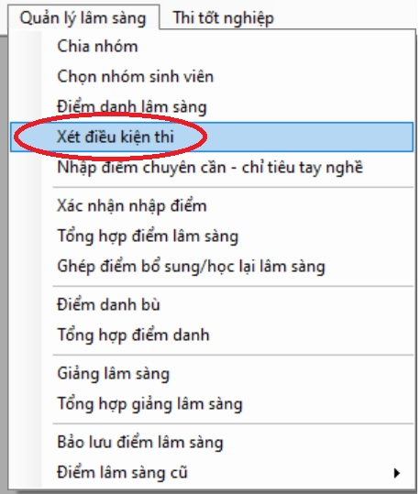
Hình 1

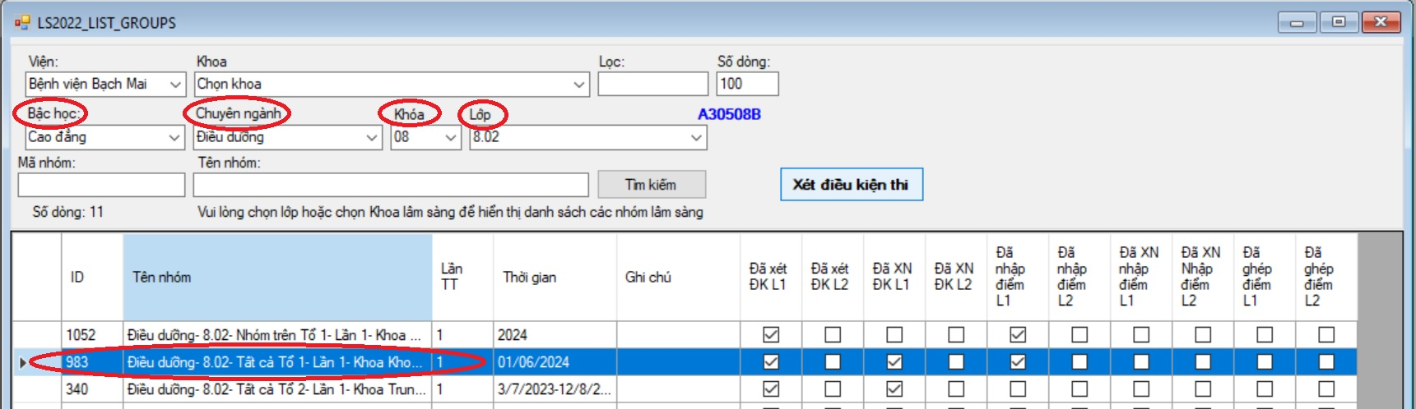
Hình 2

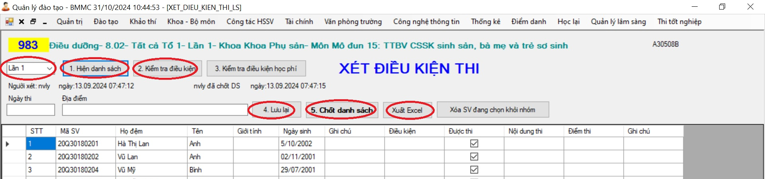
Hình 3
- Nhập điểm chuyên cần, điểm chỉ tiêu tay nghề
- Quản lý lâm sàng/Nhập điểm chuyên cần – chỉ tiêu tay nghề (Hình 4)
- Chọn Bậc học/ Chuyên ngành/Khóa/Lớp/ Nhóm (Hình 5)
- Kích chuột vào vùng nhập điểm để nhập điểm/Lưu lại (Xuất Excel) (Hình 6)
(Lưu ý điểm chuyên cần và điểm chỉ tiêu tay nghề theo quy chế đào tạo <= 2)

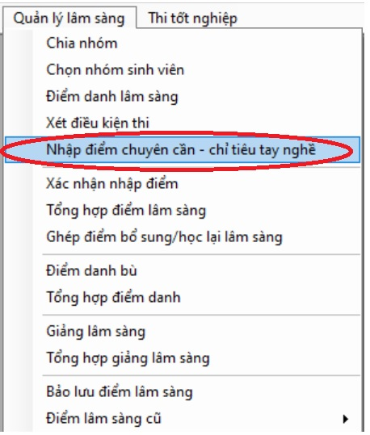
Hình 4

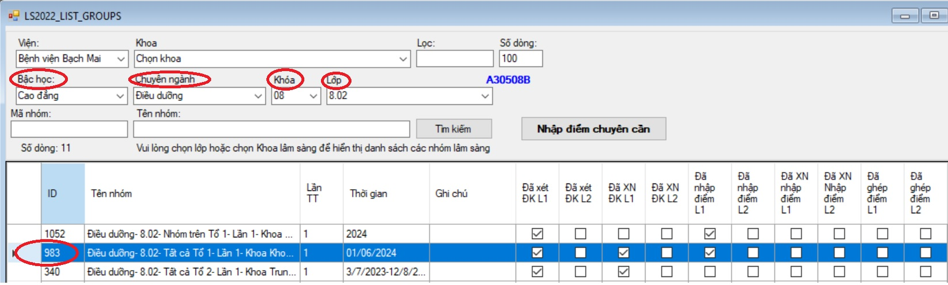
Hình 5

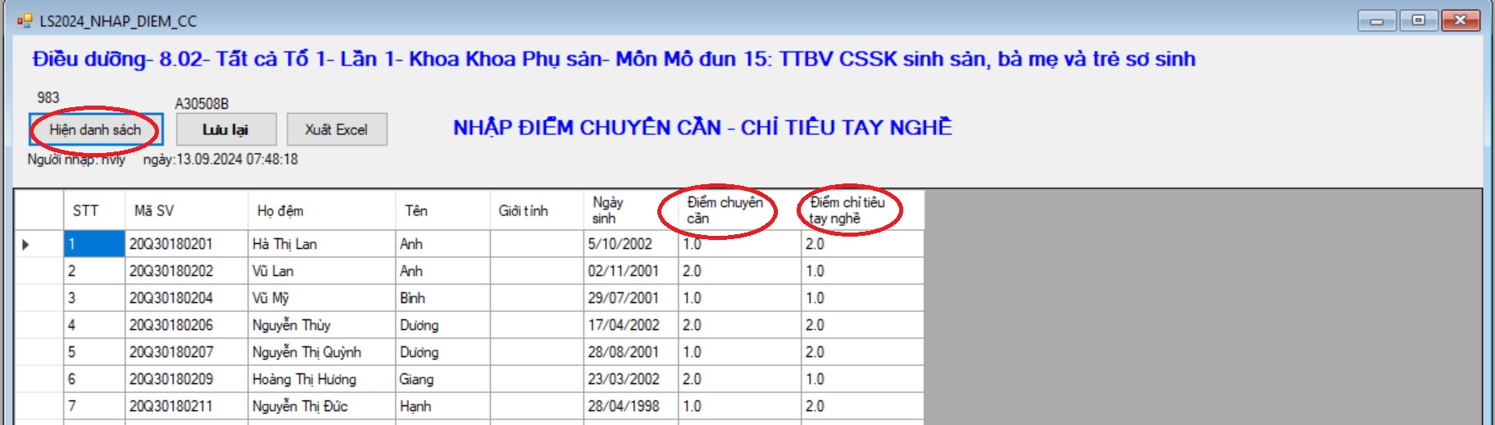
Hình 6

- Thực hiện trên phần mềm thi trắc nghiệm
- Đăng nhập phần mềm thi trắc nghiệm (Hình 7)
- Quản lý thi/Thêm mới/Chọn khoa/Chọn nhóm (Sau khi chọn phần mềm sẽ báo đồng bộ thành công)
- Tiếp tục kích chọn vào quản lý
- Cài đặt ngày bắt đầu thi, ngày kết thúc thi
- Chọn Đồng bộ/ Kích hoạt thi
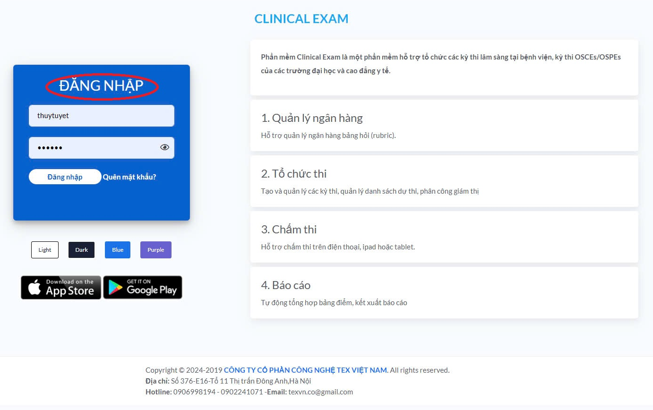
Hình 7
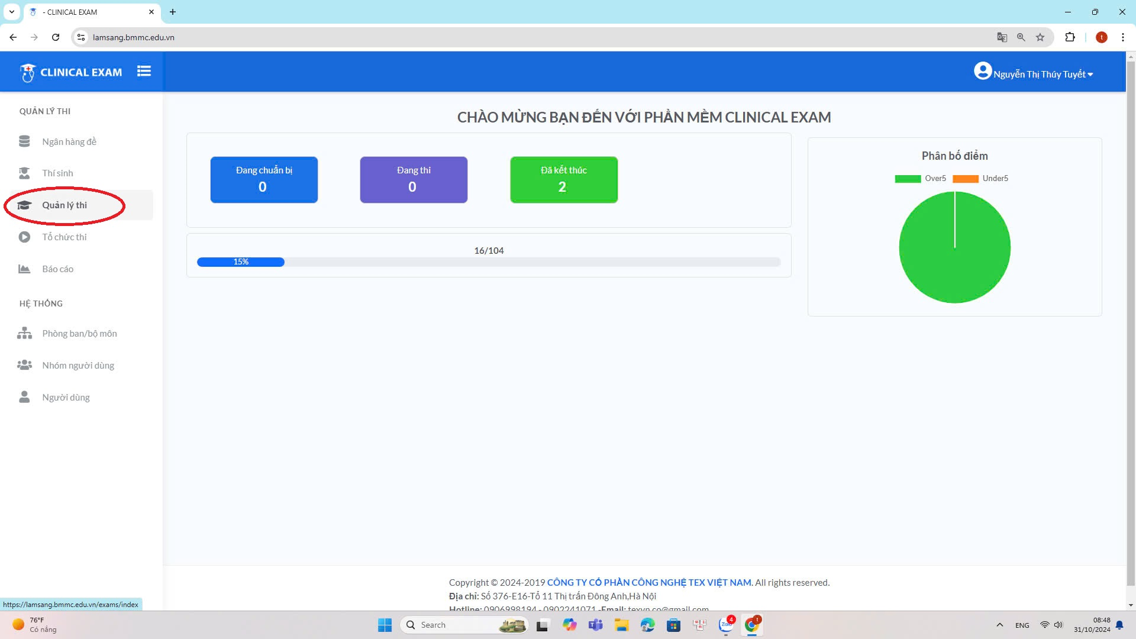
Hình 8
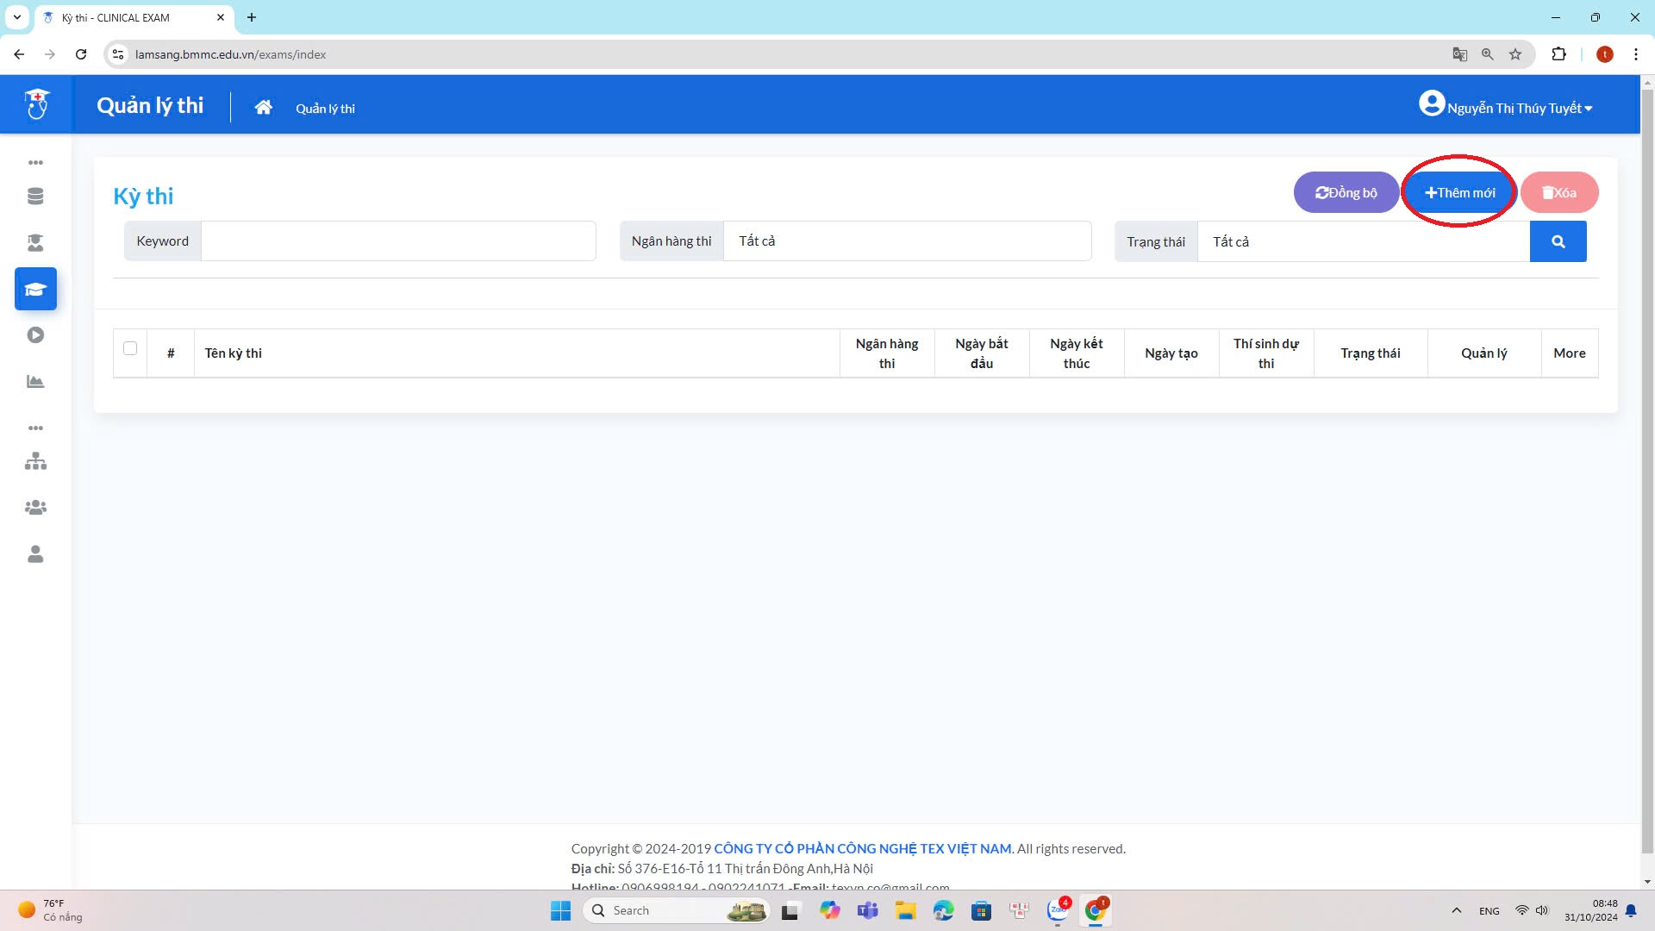
Hình 9
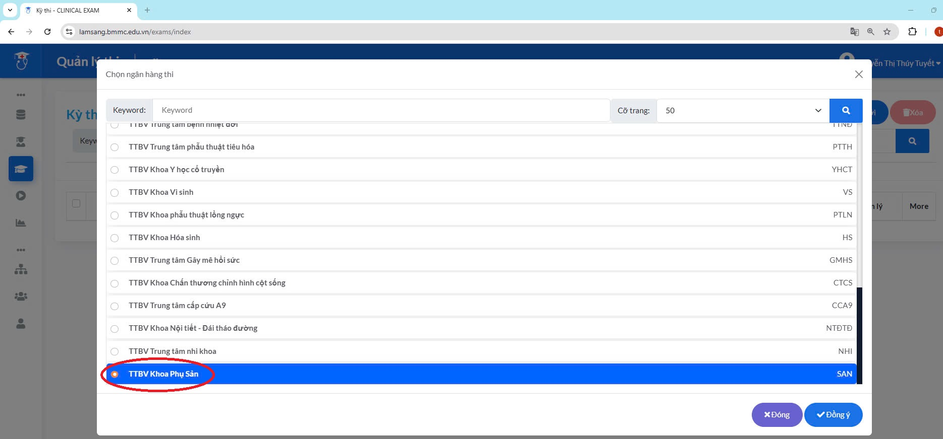
Hình 10
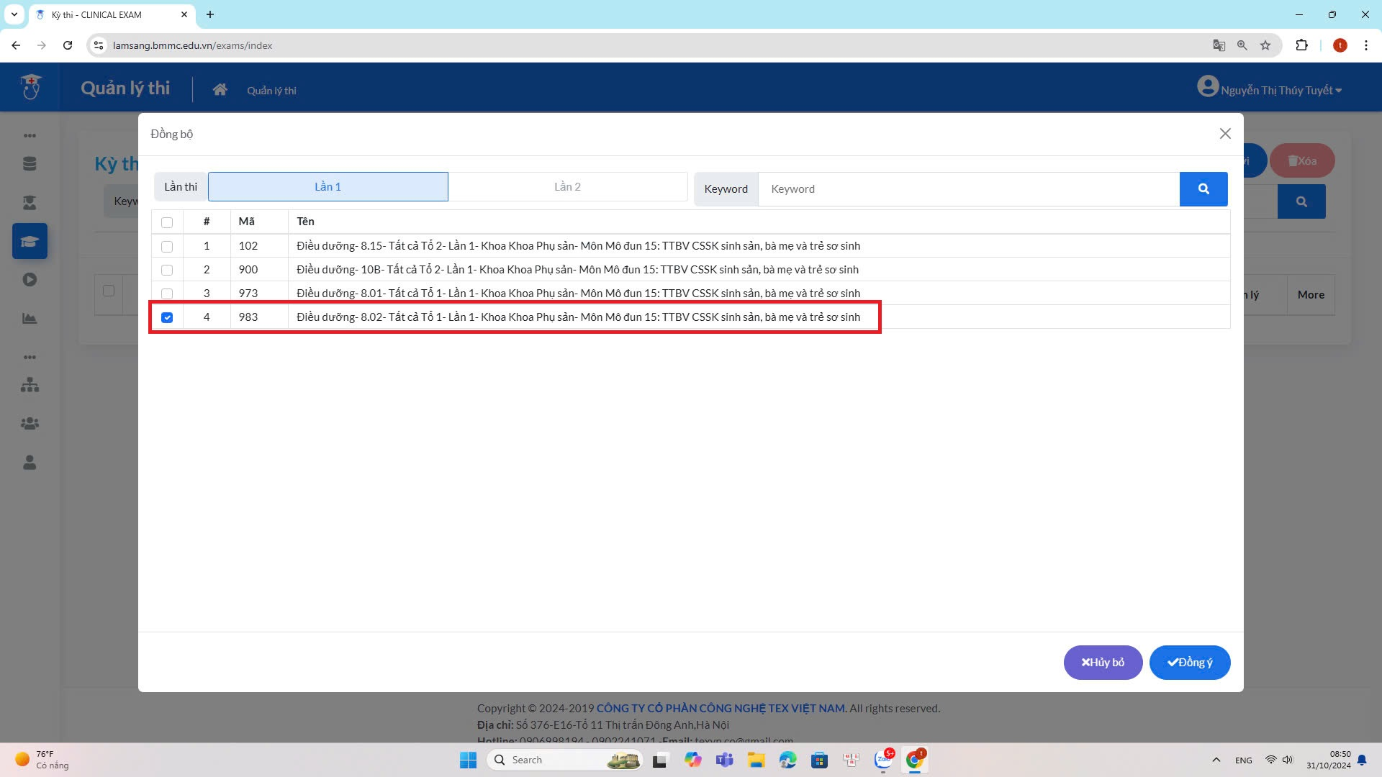
Hình 10
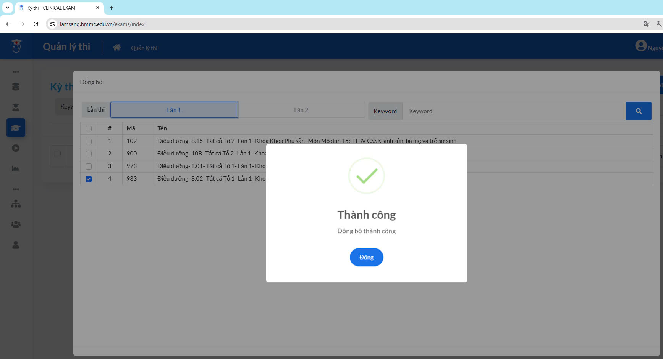
Hình 11
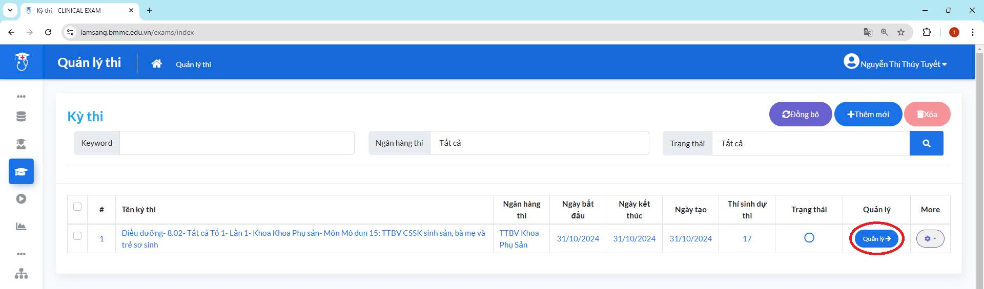
Hình 12
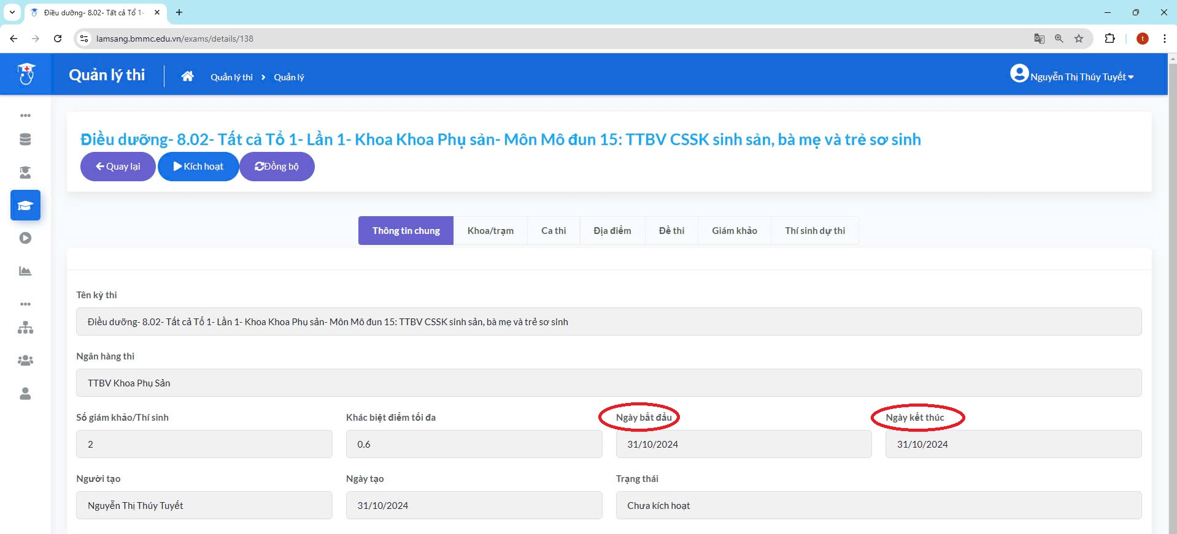
Hình 13
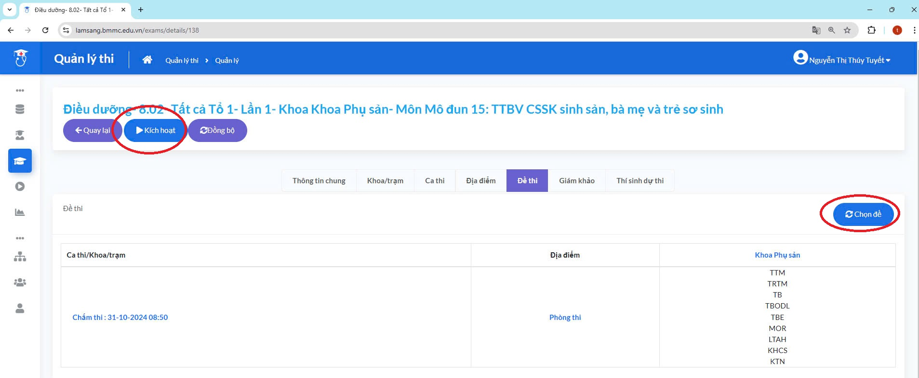
Hình 14
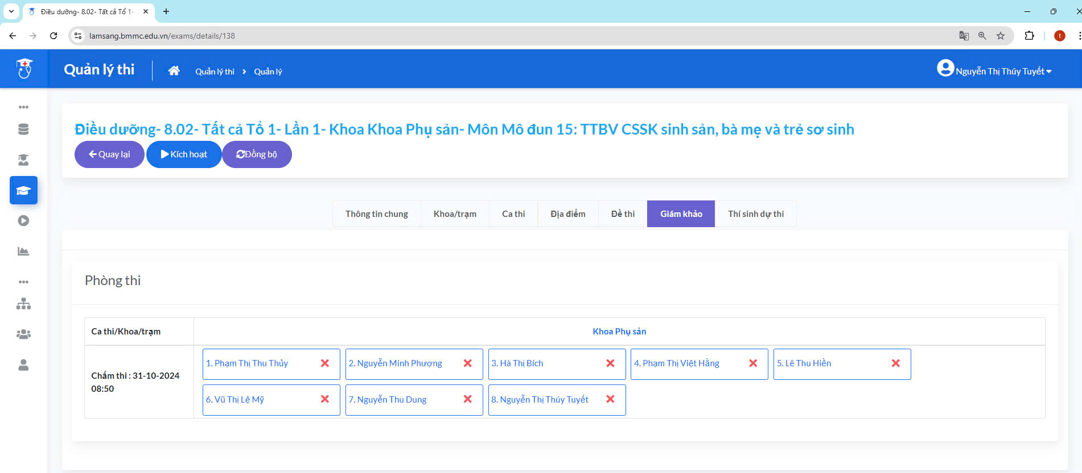
Hình 15
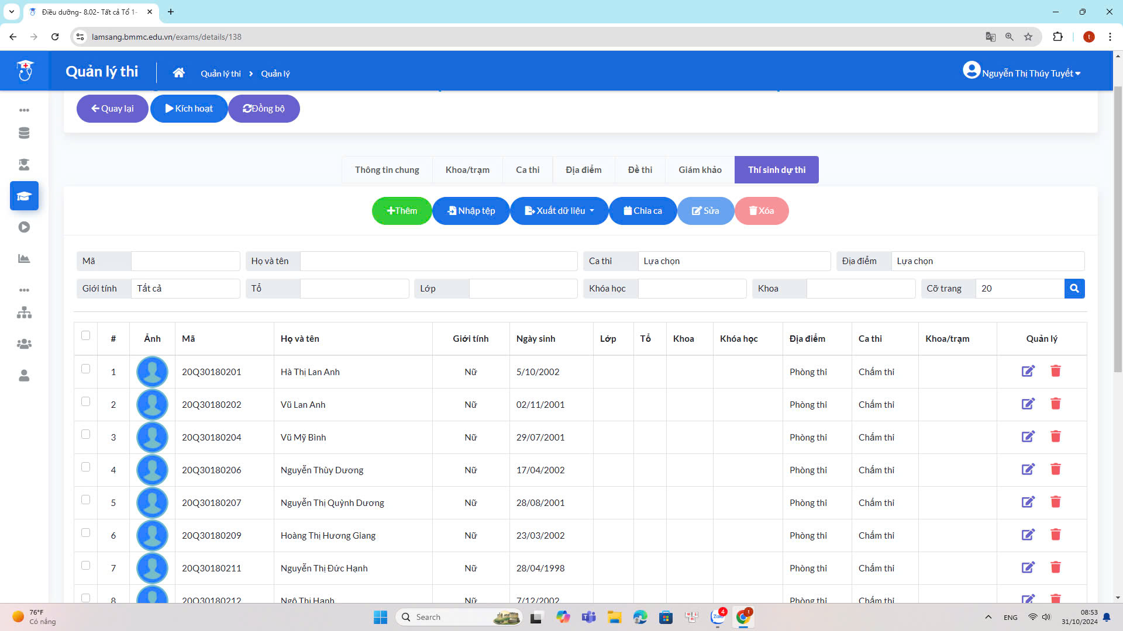
Hình 16
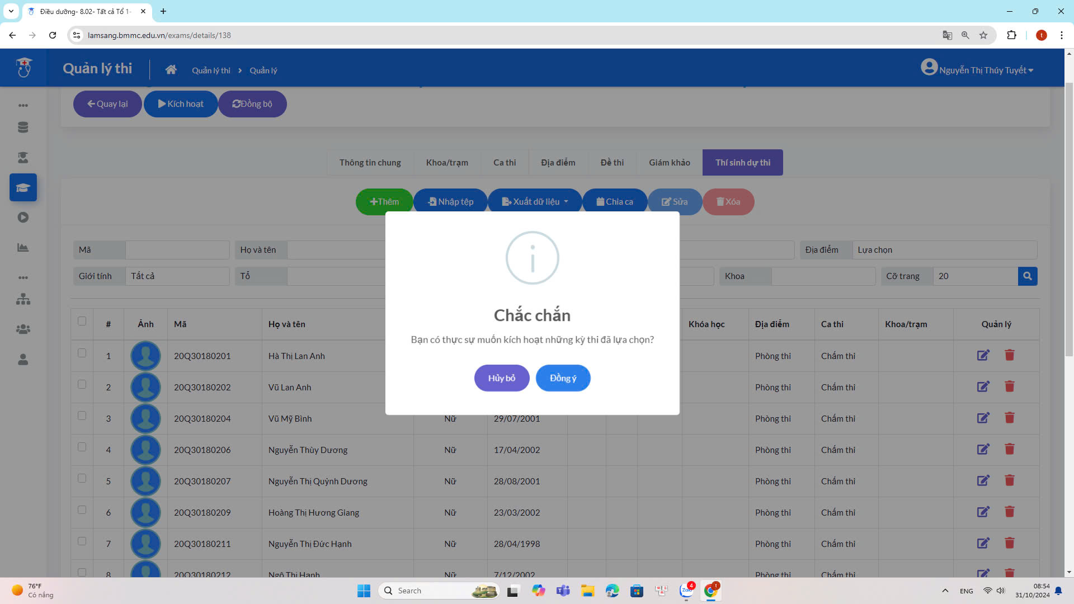
Hình 17
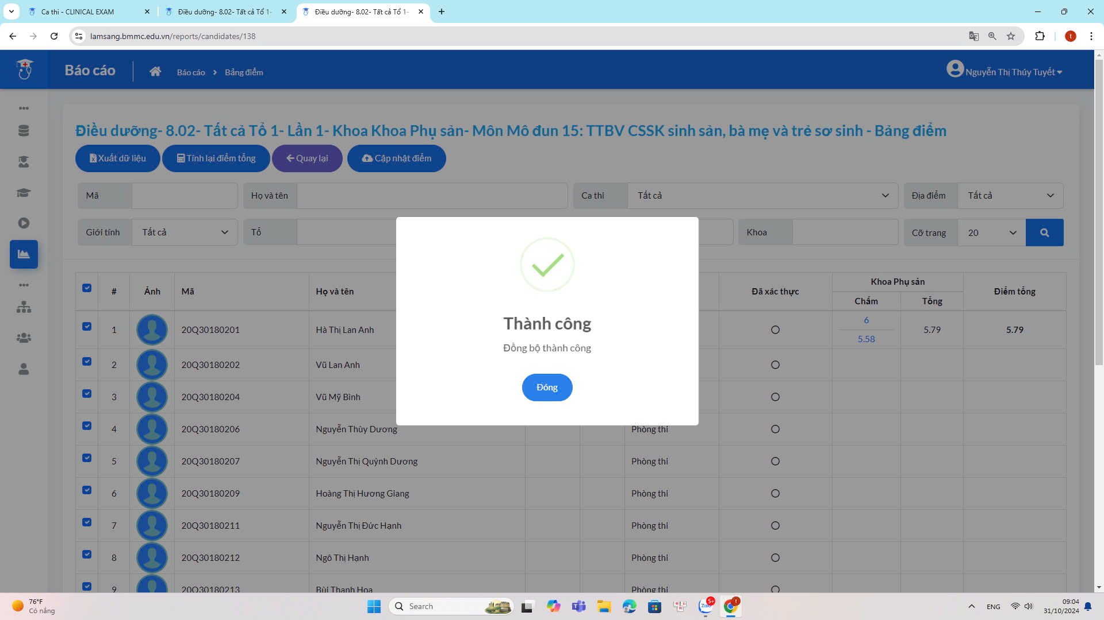
Hình 18
- Đồng bộ điểm từ phần mềm thi trắc nghiệm về phần mềm Quản lý đào tạo
- Quản lý lâm sàng/ Xác nhận nhập điểm (Hình 19)
- Chọn Viện/Khoa/Bậc học/Chuyên ngành/Khóa/Lớp/Nhóm (Hình 20)
- Chọn “Xác nhận nhập điểm” (Hình 20)
- Chọn “Lần 1/Hiện danh sách/ Xác nhận” (Hình 21)
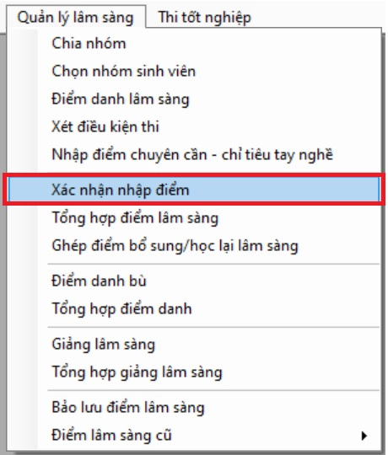
Hình 19
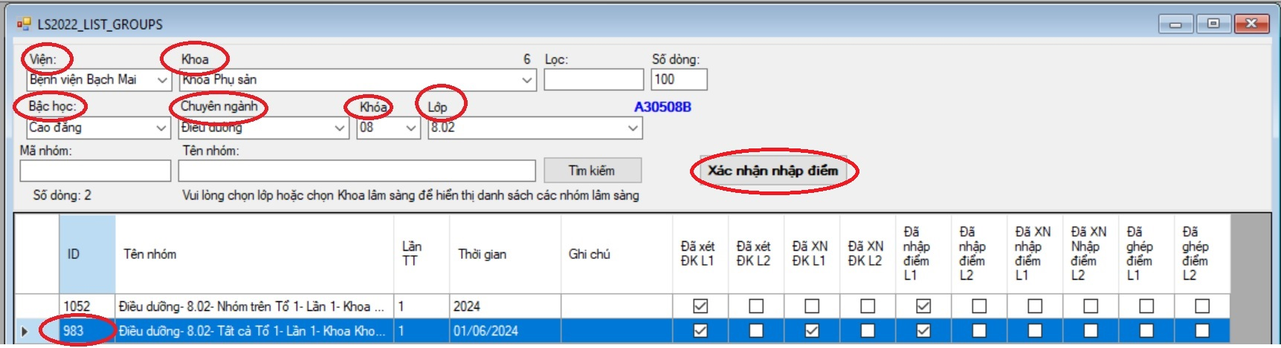
Hình 20
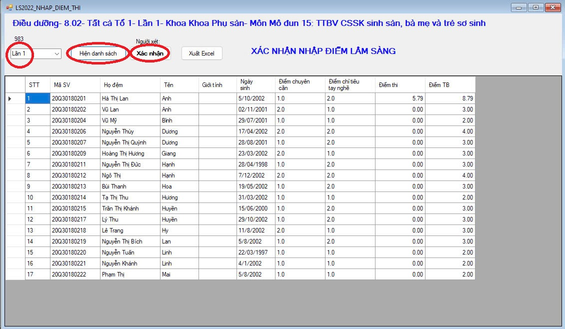
Hình 21

